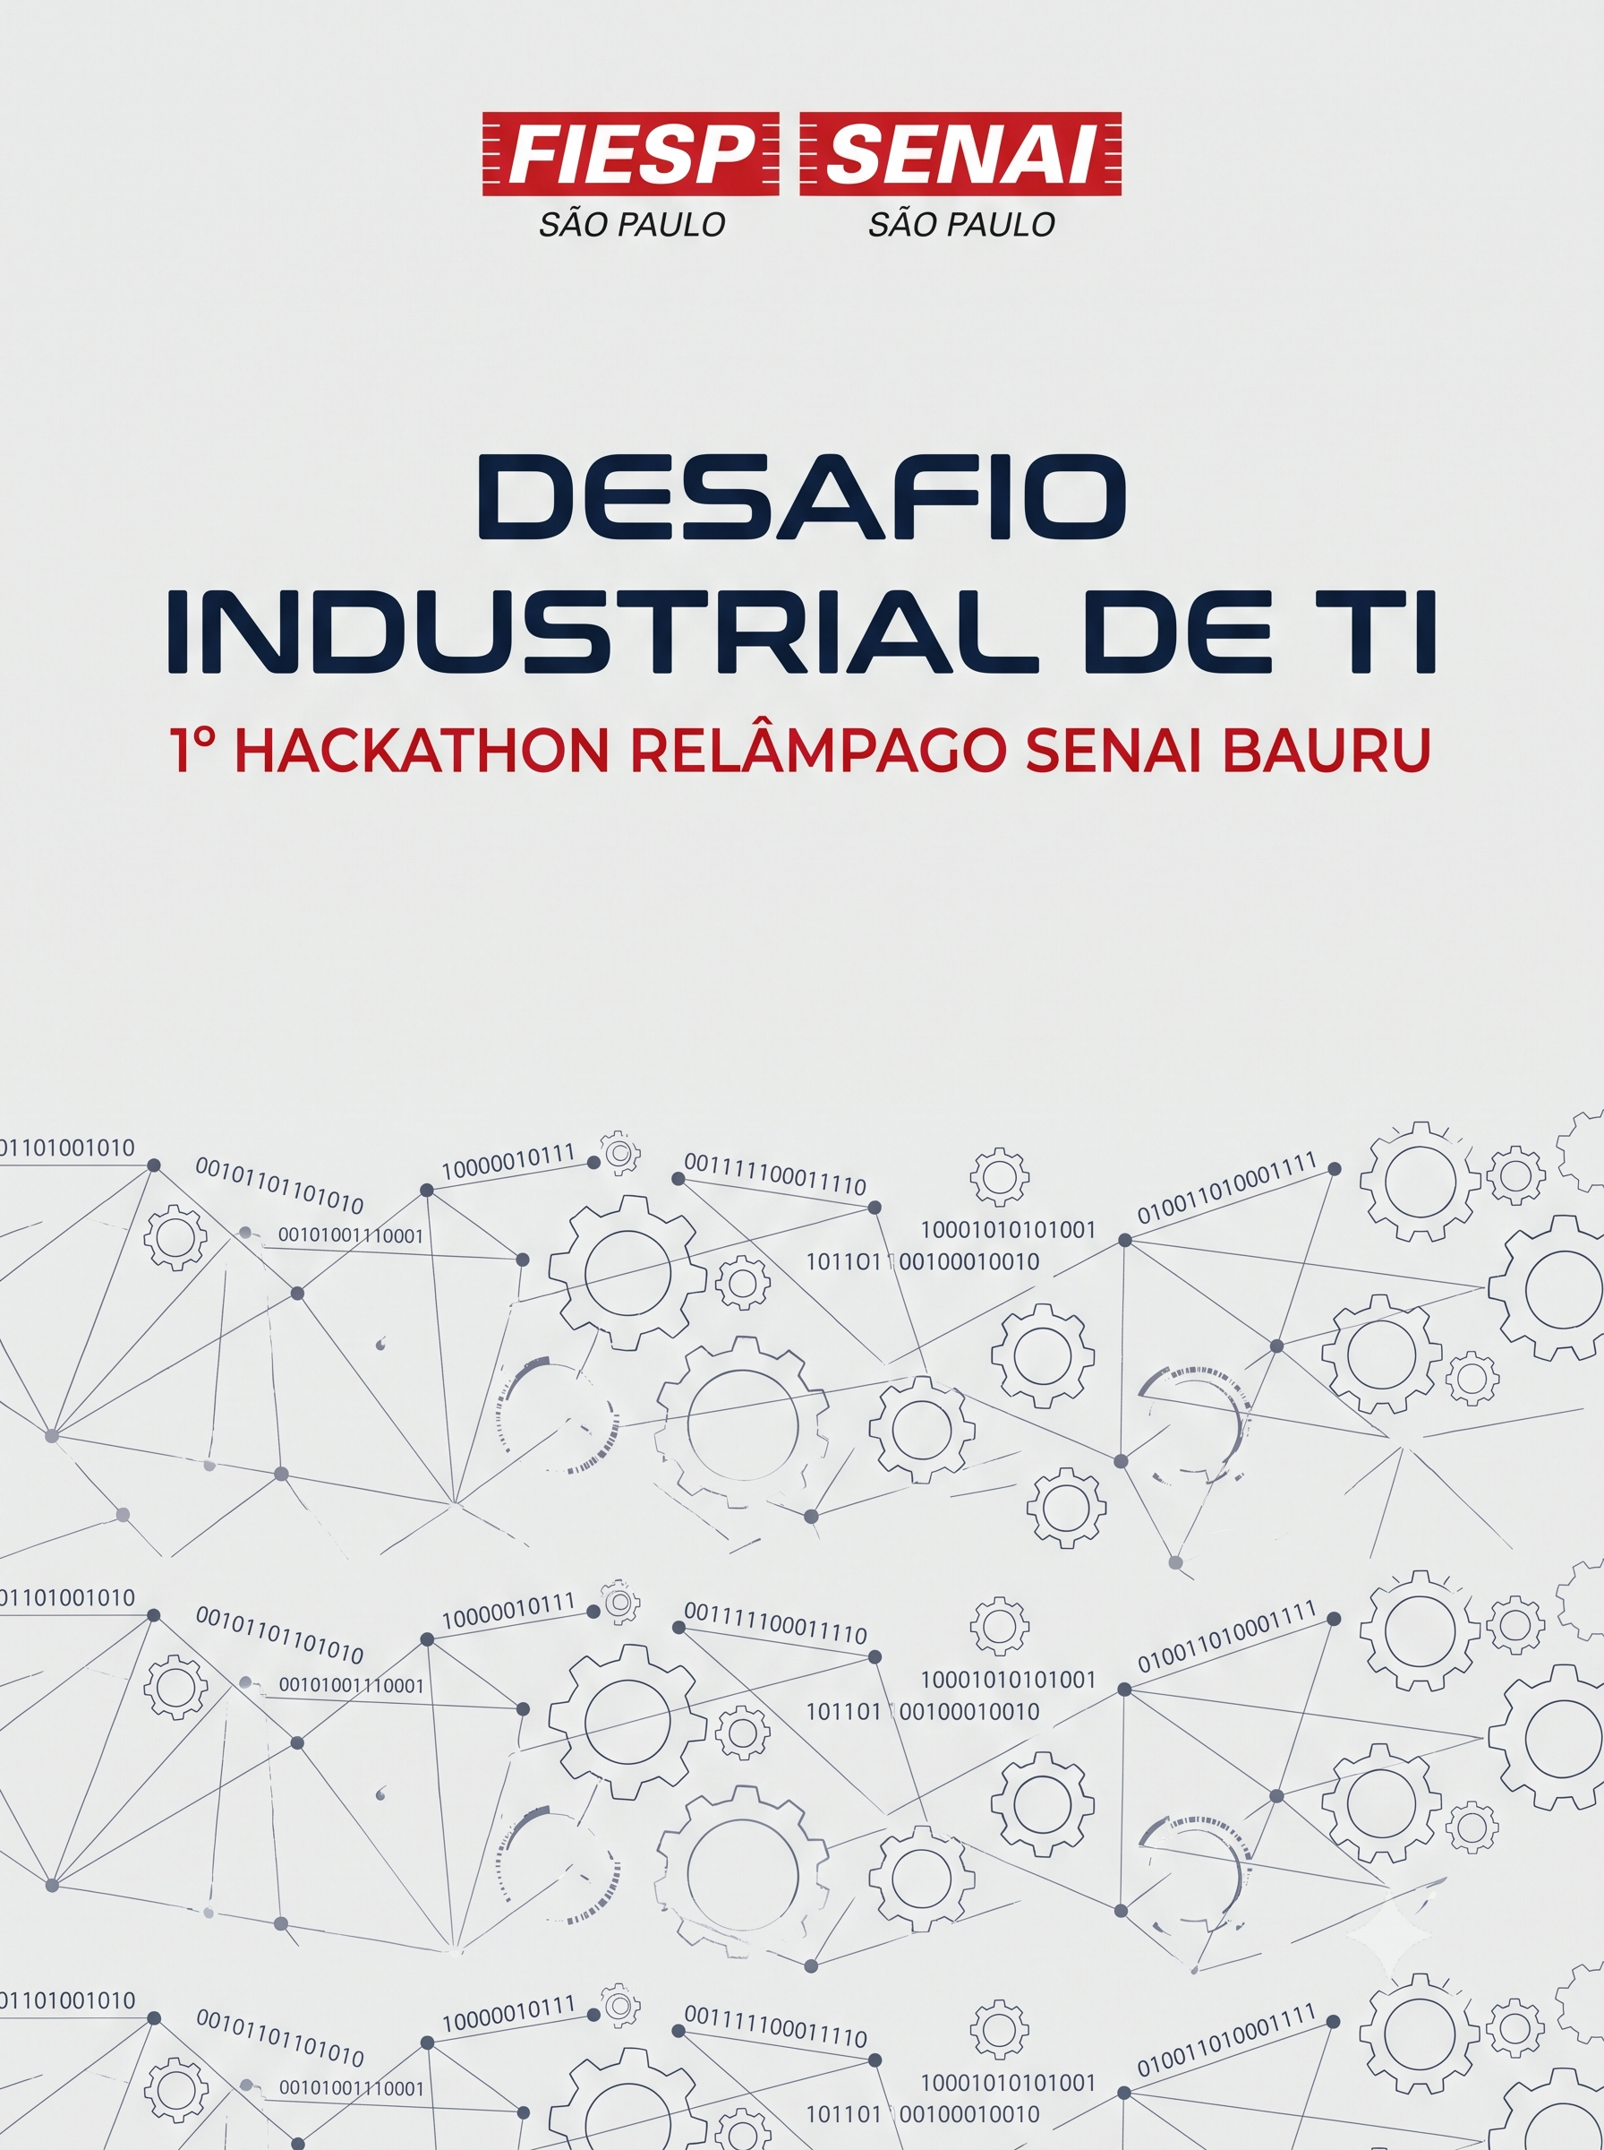

DESAFIO INDUSTRIAL DE TI – HACKATHON RELÂMPAGO
Tema: Soluções Tecnológicas (Web/Mobile) para Pequenas e Médias Indústrias
1. OBJETIVO DO DESAFIO
Desenvolver, em equipes, uma aplicação (Site ou Aplicativo) focada em resolver problemas reais do cotidiano de Pequenas e Médias Empresas (PMEs) e Indústrias. A solução deve ter protótipo/código funcional e ser apresentada para validação e votação técnica.
2. TEMAS SUGERIDOS (SUGESTÕES DE ESCOPO)
As equipes devem escolher um dos temas abaixo (ou propor uma variação aprovada pelo professor):
- Gestão de Estoque e Matéria-Prima: Controle de entrada/saída, alerta de nível crítico e cadastro de insumos.
- Ponto Eletrônico e Gestão Financeira de RH: Registro de horas trabalhadas, cálculo simplificado de horas extras/faltas e controle de acesso de funcionários.
- Segurança do Trabalho (Monitoramento de EPIs): Sistema de checklist digital ou monitoramento de uso obrigatório de Equipamentos de Proteção Individual.
- Controle de Acesso e Portaria Industrial: Cadastro de visitantes, fornecedores, veículos de carga e controle de crachás/tokens.
- Manutenção Preventiva e Chamados Industriais: Abertura de chamados para máquinas quebradas, histórico de falhas e priorização de consertos.
- Controle de Qualidade de Produção: Registro de lotes com defeito, descarte e relatórios de eficiência da linha de montagem.

3. CRONOGRAMA DA COMPETIÇÃO (4 HORAS)
Etapa | Atividade | Entregável / Foco
Etapa 1 | Brainstorming e Briefing | Definir o tema, escopo, nome da solução e protótipo visual.
Etapa 2 | Apresentação do Briefing | Cada equipe apresenta a proposta em até 3 minutos para validação do professor.
☕ INTERVALO | Pausa (20 min) | Descanso.
Etapa 3 | Desenvolvimento Prático | Programação da aplicação (Front-end/Back-end) e gravação de demonstração (se necessário).
Etapa 4 | Envio e Votação | Upload dos arquivos no Google Drive e votação com Token.
Etapa 5 | Encerramento | Contagem dos votos e entrega do Troféu Virtual/Moral da 1ª Competição.

4. REGRAS E DIRETRIZES TÉCNICAS
Formação das Equipes
- Equipes compostas por no máximo 5 alunos (mínimo de 3).
Tecnologias e Uso de Inteligência Artificial
- Liberdade de Stack: O projeto pode ser desenvolvido em HTML/CSS/JS puro, Python (Flask/Django/FastAPI rodando localmente) ou outra linguagem do domínio da equipe.
- Uso Livre de IA: É permitido e incentivado o uso de IAs (ChatGPT, Claude, Gemini, GitHub Copilot) para auxílio na geração de código, layout, banco de dados ou imagens.
Entregáveis Obrigatórios (Até o final do tempo de desenvolvimento)
- Apresentação/Briefing: Arquivo de slides (Canva/PowerPoint) ou documento explicativo contendo:
  - Nome do Projeto e Logotipo/Marca.
  - Problema identificado e Solução proposta.
  - Funcionalidades principais.
- Código-Fonte / Projeto: Pasta comprimida (.zip) enviada para o Google Drive disponibilizado pelo professor.
- Vídeo de Demonstração (Obrigatório para Servidores Locais): * Se o projeto rodar apenas em ambiente local (ex: Python/MySQL local), a equipe deve gravar um vídeo curto (1 a 2 minutos) demonstrando o fluxo e usabilidade completa do sistema.
5. SISTEMA DE VOTAÇÃO E PREMIAÇÃO
- Tokens de Votação:
  - Cada grupo receberá um Token Chave Único para acesso à área de votação e a votação ocorrera no site hackthon.brnus.com.br
- Distribuição de Votos:
  - Cada grupo terá 2 votos disponíveis.
  - Os votos devem ser aplicados obrigatoriamente em projetos distintos.
  - É estritamente proibido votar no próprio projeto (o sistema/painel anulará votos efetuados para a própria equipe).
- Critérios Recomendados para Votação:
  - Utilidade Prática: Resolve de fato um problema de PME/Indústria?
  - Interface e Usabilidade: É fácil de usar e visualmente organizado?
  - Funcionalidade: O código/demonstração funcionou durante a apresentação?
- Premiação:
  - A equipe com a maior pontuação acumulada ao final da apuração será declarada campeã e receberá o Troféu da 1ª Competição de TI do Semestre.

